Winkelprofil 2500 mm SBS Typ 229 Alu eloxiert edelstahloptik 0 - 37 mm versenkt gebohrt
Küberit Profile Systems

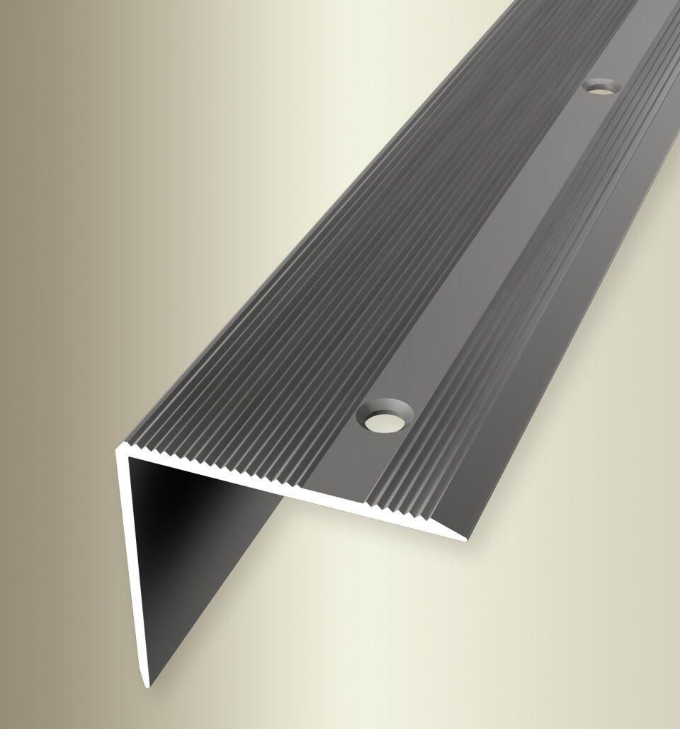Eigenschaften
GTIN:
4019907157713
HAN:
31629024
Bewertungsgruppe Rutschgefahr
R 10
Farbton
silber
Oberfläche
eloxiert
Profilart
Winkelprofil
Werkstoff
Aluminium
Breite (mm)
45,00
Höhe (mm)
40,00
Länge (mm)
2.500,00
Stärke (mm)
2,00
Befestigung
schrauben
Brandverhalten
A1
Farbtonbezeichnung Hersteller
F2 edelstahloptik

